**15.1 Памятка по обработке данных**

**Краткая памятка по обработке данных в электронных таблицах**

*Основные понятия:*

1. ***Электронная таблица*** – это программная среда для работы с табличными данными, которая позволяет выполнять различные операции над числами, текстовыми значениями и формулами.

2. ***Ячейка*** – наименьшая единица данных в электронной таблице, обозначаемая адресом вида 'A1', где первая часть указывает на колонку ('A'), а вторая – на строку ('1').

3. ***Диапазон*** – группа смежных ячеек, указанных через двоеточие, например, 'A1:B10' означает все ячейки между 'A1' и 'B10'.

*Основные функции для анализа данных:*

1. ***СУММЕСЛИ***('условие_диапазон'; 'критерий'; 'суммируемый_диапазон')  
   - Эта функция возвращает сумму всех чисел в указанном диапазоне, удовлетворяющих заданному критерию.

2. ***СРЗНАЧЕСЛИ***('условие_диапазон'; 'критерий'; 'средний_диапазон')  
   - Функция вычисляет среднее арифметическое значений в указанном диапазоне, удовлетворяющих условию.

3. ***СЧЁТЕСЛИ***('диапазон'; 'критерий')  
   - Подсчитывает количество ячеек в диапазоне, которые соответствуют указанному критерию.

4. ***ПОИСКПОЗ***('искомое_значение'; 'вектор_поиска';['тип_совпадения'])  
   - Возвращает позицию первого элемента в массиве, который соответствует искомому значению.

*Пошаговый процесс решения задачи:*

1. *Анализ условия задачи*. Определить, какие данные нам нужны и какие критерии следует применить для фильтрации и обработки данных.

2. *Фильтрация данных*. Использовать функции 'СУММЕСЛИ', 'СРЗНАЧЕСЛИ' или другие подходящие функции для извлечения необходимых данных из таблицы.

3. *Вычисление результатов*. Применять указанные функции к соответствующим диапазонам данных для получения требуемых значений.

4. *Форматирование результата*. Запись полученных значений в нужные ячейки таблицы и при необходимости форматирование их для удобного представления.

5. *Визуализация данных*. При необходимости построить графики или диаграммы для наглядного представления информации.

Данный краткий теоретический материал поможет вам решать подобные задачи, используя возможности электронных таблиц.

**15.2 Примеры задач по обработке данных**

**Задание 1 (решение в Excel):  
Исходные данные**

В электронную таблицу были внесены результаты тестирования учащихся по различным предметам, которые они выбрали для сдачи.

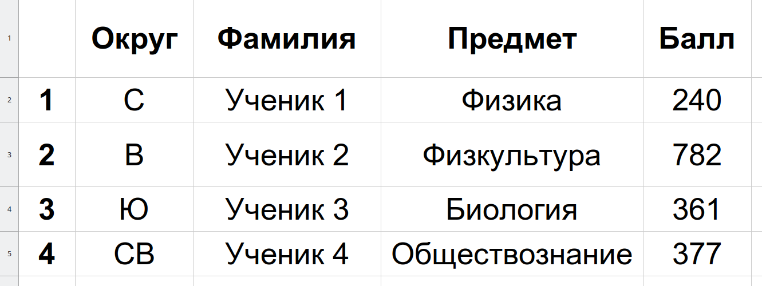

*Здесь:*

* Столбец **A**: Код округа, где обучается учащийся.
* Столбец **B**: Фамилия учащегося.
* Столбец **C**: Предмет, который выбрал учащийся для тестирования.
* Столбец **D**: Баллы, полученные за тестирование.

Всего в таблицу было внесено 1000 записей.

*Задание:*

1. Откройте файл с данными.
2. Используя информацию из таблицы, выполните следующие шаги:

Определите количество учеников, сдававших информатику и набравших более 600 баллов. Результат запишите в ячейке **H2**.b. Найдите среднее значение баллов среди тех, кто проходил тестирование по информатике. Запишите результат в ячейке **H3**, округлив до двух десятичных знаков.c. Постройте круговую диаграмму, которая покажет распределение количества участников из округов с кодами «В», «Зел» и «З». Разместите диаграмму так, чтобы её левый верхний угол находился рядом с ячейкой **G6**.

**Решение:**

Для выполнения задания нам нужно использовать возможности Excel для анализа данных. Вот пошаговый план действий:

**1. Открытие файла**

Сначала откройте файл с данными в Excel.

**2. Определение количества учеников, сдававших информатику и набравших более 600 баллов**

1. Вставьте новый столбец после столбца D и назовите его, например, "Критерий".
2. В этом новом столбце напишите формулу, которая будет проверять два условия одновременно:
   1. Учащийся сдавал информатику (`C:C = "Информатика"`).
   2. Он набрал больше 600 баллов (`D:D > 600`).
3. Формула может выглядеть следующим образом:  
     
   **=ЕСЛИ(И(C2="Информатика";D2>600);1;0)**
4. Скопируйте эту формулу вниз по всему столбцу.  
   Теперь подсчитайте сумму всех значений в столбце "Критерий". Это даст вам количество учеников, соответствующих условиям. Для этого используйте функцию `СУММ`, например  
     
   **=СУММ(E:E)**
5. Результат этой формулы запишите в ячейку `H2`.

**3. Среднее значение баллов среди тех, кто проходил тестирование по информатике**

1. Чтобы найти среднее значение баллов по информатике, используем функцию `СРЗНАЧЕСЛИ`. Она позволяет вычислить среднее арифметическое при выполнении определенного условия.  
Формула будет такой:

**=СРЗНАЧЕСЛИ(C:C;"Информатика";D:D)**

2. Округлите результат до двух десятичных знаков с помощью функции `ОКРУГЛ`:

**=ОКРУГЛ(СРЗНАЧЕСЛИ(C:C;"Информатика";D:D);2)**

3. Запишите результат в ячейку `H3`.

**4. Построение круговой диаграммы**

1. Сначала создайте сводную таблицу, чтобы посчитать количество участников из каждого округа. Для этого выделите диапазон данных и выберите **Вставка***→***Перекрестная таблица**.
2. Настройте перекрестную таблицу следующим образом:  
   - Поле "Код округа" поместите в область строк.  
   - Поле "Фамилия учащегося" поместите в область значений и выберите функцию "Количество".
3. Затем отфильтруйте данные, оставив только строки с кодами округов "В", "Зел" и "З".
4. На основе этих данных постройте круговую диаграмму:  
   - Выделите нужные строки в сводной таблице.  
   - Перейдите на вкладку **Вставка**, выберите **Круговая** и создайте диаграмму.
5. Переместите диаграмму так, чтобы её левый верхний угол оказался рядом с ячейкой `G6`.

В итоге получим данные для переноса в соответствующие поля проверочной системы при необходимости.